ZDRAVÉ POUŽÍVÁNÍ TECHNOLOGIÍ
Pří práci s PC, mobilním telefonem, a dalšími doporučujeme:
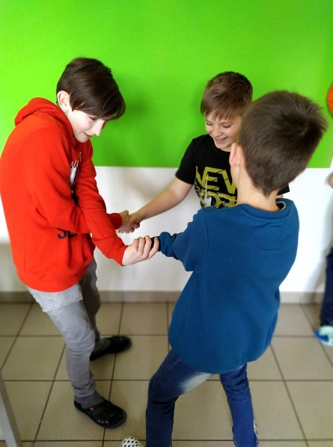
PŘÍMÝ STYK S PŘÁTELI
OFFLINE DETOX

PRAVIDELNÉ PŘESTÁVKY

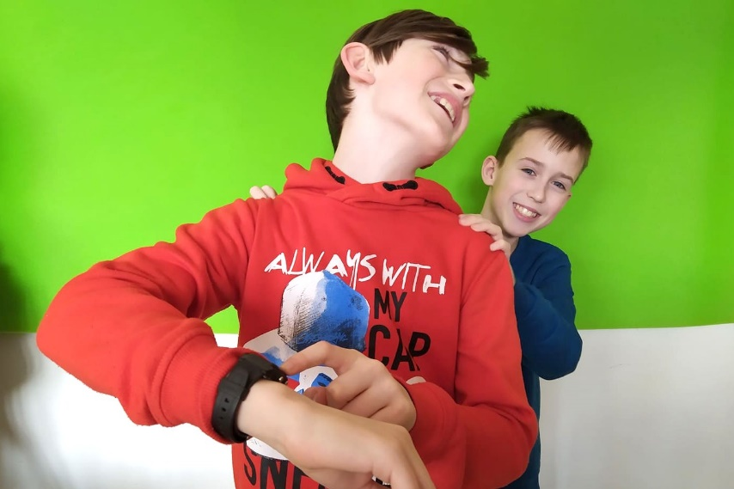

PROTAŽENÍ PÁTEŘE

PŘED SPANÍM 2 HODINY BEZ MODRÉHO SVĚTLA

ČASOVÁ OMEZENÍ

